Управление образования администрации

Верещагинского муниципального района

Муниципальное автономное учреждение дополнительного образования

«Станция юных туристов»

**Сохранение памяти об Афганской войне**

**в Сепычёвском поселении**

Автор: Лекомцева Альбина,

МАУ ДО «Станция юных туристов» 5 г.о.

Руководитель (педагог):

Варламова Виктория Германовна,

МАУ ДО СЮТур,

педагог дополнительного образования

Верещагино, 2017

**Оглавление**

Введение 3

Глава 1. История Афганской войны 6

1.1. Советские боевые действия в Афганистане 6

1.2. Итоги войны для нашей страны и народа 7

1.3. Афганская война в оценках ее советских участников 8

Глава 2. Участники афганской войны – мои земляки 9

2.1. Истории сепычевских афганцев 9

2.2. Мы должны помнить! 11

Заключение 13

Список источников и литературы 15

Приложения 16

# Введение

У времени есть своя память – история. И потому мир не забывает о трагедиях, потрясавших планету в разные эпохи. В 80-е годы СССР впервые столкнулся с исламским терроризмом, чья политика и жестокие методы её осуществления ныне печально известны всему миру.

Войну в Афганистане долго замалчивали, потом изображали как незначительные операции «Ограниченного контингента». Когда же эти «незначительные операции» превратились в самую длительную в этом веке для нашей страны войну, стали, наконец, говорить о войне, о жертвах войны, о ветеранах и инвалидах Афганской войны. [2]

В числе воевавших наши земляки, призванные служить в Советской Армии из родного Сепычевского поселения.

Об Афганской войне написано немало книг, некоторые из них мы использовали в своей работе (Данилов А.А. История России, XX – началоXXI века, [1] Майоров А.М. Правда об Афганской войне [3]). Но, к сожалению, всё, что мы смогли найти о солдатах, ушедших на фронт с родного поселения – это брошюру с несколькими именами [Приложение 1] и страницу виртуального музея Сепычевской школы с кратким описанием жизни и службы в Афганистане солдат из Сепычевского поселения[4].А ведь наше поселение очень старое. Оно славится своими традициями, самобытной культурой. Его жители и ныне сохраняют свое старообрядческое прошлое. Так почему носители таких вековых традиций так мало знают о «героях нашего времени», защищавших Родину на чужих землях всего двадцать семь лет назад. Это и есть проблема, которую мы хотим решить в своем исследовании.

В наше время об афганской войне известно многое, но почему-то изучение событий этой войны сводится только в изучение фактологических материалов из учебников, об этой войне пытаются не говорить. «…Крупнейшей внешнеполитической ошибкой советского руководства стала война в Афганистане…»[1] написано в учебнике 9 класса средней школы.

Нам же кажется, какая бы это война не была, это наша история, ее надо беречь и помнить, помнить всех живых и погибших участников.

Сейчас, когда в мире разгораются военные конфликты, которые, так или иначе, связаны с террористическими группировками, тема войны в Афганистане, мы считаем, актуальна.

Цель нашего исследования – изучить историю Афганской войны, биографию сепычевских солдат, служивших на этой войне и на основе этих данных определить способы увеличения информированности и заинтересованности жителей Сепычевского поселения к истории войны в Афганистане.

Задачи:

1. Изучить и проанализировать литературу о войне в Афганистане
2. Разработать анкету (вопросник) и провести анкетирование разного контингента населения Сепычевского поселения.
3. Проанализировать результаты анкетирования
4. Изучить биографию жителей Сепычевского поселения, принимавших участие в Афганской войне
5. Определить пути решения проблемы.

Гипотеза исследования: мы предполагаем, что среди жителей Сепычевского поселения повысится интерес к истории Афганской войны и к жизни её солдат – наших земляков.

Предмет исследования: способы осведомления жителей Сепычевского поселения об истории Афганской войны.

Объект исследования: интерес к изучению истории Афганской войны среди жителей Сепычевского поселения

Место проведения исследования – Сепычевское поселение, находится на западе Верещагинского района. В его состав входят 42 населённых пункта. Из них самые большие и многочисленные – это деревни Верх-Лысьва, Демино, Егорово, Заполье, Кривчана, Соколово, так же административный центр – село Сепыч[4].Исследование проводилось в несколько этапов: первый этап(с 15 октября по 15 декабря) – подготовка опросников по теме исследования и проведение анкетирования, второй этап (с 16декабря по 25января) – анализ проведенного анкетирования, описание исследования, формулировка выводов.

**Глава 1. История Афганской войны**

* 1. **Советские боевые действия в Афганистане**

В 1978 году Афганистан был провозглашен демократической республикой, между сторонниками республики и радикальными исламистами возникли противоречия, которые привели к гражданской войне. В 1979 году руководство Афганистана, обратилось к властям СССР с просьбой о помощи.

12 декабря 1979 года СССР издало секретное постановление о вводе войск в Афганистан. 25 декабря 40-я советская армия пересекла границу Афганистана.

Войну можно разделить на 4 этапа:

Первый: декабрь 1979 года - февраль 1980 года. Ввод советских войск в Афганистан, размещение их по гарнизонам, организация охраны пунктов дислокации.

Второй: март 1980 года - апрель 1985 года. Ведение активных боевых действий, в том числе и широкомасштабных, как, например, в провинции Кунар в марте 1983 года. Работа по реорганизации и укреплению вооруженных сил Демократической Республики Афганистан.

Третий: апрель 1985 года - январь 1987 года. Переход от активных действий преимущественно к поддержке афганских войск советской авиацией, артиллерией и саперными подразделениями. Применение мотострелковых, воздушно-десантных и танковых подразделений главным образом в качестве резервов и для повышения морально-боевой устойчивости афганских войск. Подразделения спецназначения продолжали вести борьбу по пресечению доставки оружия и боеприпасов из-за рубежа. Частичный вывод советских войск с территории Афганистана.

Четвертый: январь 1987 года – февраль 1989 года. Участие советских войск в проведении афганским руководством политики национального примирения. Активная деятельность по укреплению позиций афганского руководства, оказание помощи в становлении вооруженных сил Афганистана. Подготовка советских войск к выводу и полный их вывод.

15 февраля 1989 года состоялась долгожданное событие – командующий 4-й армией генерал Громов вывел остатки советской армии с территории Афганистана.[3]

* 1. **Итоги войны для нашей страны и народа**

Эхо афганской войны до сих пор тревожит наши умы и сердца. Большинство людей осуждает решение бывшего руководства страны о вводе советских войск в Афганистан. Нынешнее поколение получило в наследство немало трудностей и мучительных проблем. Глубоко вошла в души наших людей афганская проблема. Она застыла сегодня в гранитных и мраморных памятниках, обелисках и звёздочках на городских и сельских кладбищах, надписях: «Погиб при исполнении интернационального долга…», «Никто не создан для войны». Многие из молодых людей, прошедших Афганистан, заплатили самой дорогой ценой – своей жизнью, многие остались инвалидами.

Имена погибших в Республике Афганистан воинов - интернационалистов дороги всем, для кого слова «подвиг», «мужество», «воинский долг», «верность присяге» священны.

Из справки Министерства обороны СССР: «Всего прошло через Афганистан 546 255 человек. Потери личного состава ограниченного контингента советских войск в Республике Афганистан в период с 25 декабря 1979 г. по 15 февраля 1989 г. Всего убито, умерло от ран и болезней 13 833 человека, в том числе 1979 офицеров (14,3%). Всего ранено 49 985 человек, в том числе 7132 офицера (14,3%). Стали инвалидами 6669 человек. Находятся в розыске 330 человек». Но в официальных данных страшные цифры занижены примерно в 10 раз.[3]

* 1. **Афганская война в оценках ее советских участников**

***Генерал-полковник Б.В. Громов:*** «...Конечно, нельзя сказать, что войну мы проиграли, поскольку перед Ограниченным контингентом никто никогда не ставил задачу одержать военную победу в Афганистане. Если бы была поставлена цель победить, проблем, я думаю, не возникло бы. Другой вопрос, какой ценой мы бы ее добились, и была ли нужна такая победа.

Тем не менее мы не достигли результатов в сфере высших политических интересов СССР… Ошибка политиков сегодня очевидна. Но коль войска все же были введены, нельзя забывать, что поставленные перед ними задачи они выполнили честно и полностью…

Кем мы там были – оккупантами или защитниками, пусть рассудят простые жители этой небольшой азиатской страны».

***Генерал армии М.А. Гареев:*** «…Война, смысл которой до конца не понимали не только солдаты, но и кремлевские вожди, определила и все остальные недостатки, начиная с организационной структуры войск и кончая правовыми нормами, которые заставляли воевать по бюрократическим законам мирного времени».

***Полковник запаса В. Баранец:* «…**Непонятная война – наихудшая из всех ее типов. Ибо жертвы, приносимые ей теми, кто идет на поле боя, руководствуясь ложной целью, бессмысленны. Самое большое преступление политиков – бросать свои войска в сражения, которых можно было избежать.

Это была последняя война в истории советского союза.[2]

**Глава 2. Участники афганской войны – мои земляки**

**2.1. Истории сепычевских афганцев**

Война в Афганистане не обошла стороной и наше Сепычевское поселение. При поиске информации о односельчанах, участвовавших в этой войне мы нашли страницу виртуального музея Сепычевской школы с краткими рассказами о жизни сепычевских афганцев.

*Бальчунас Виктор Иванович* 09.05.1969 года рождения. Служил в автомобильных войсках. Воинское звание – старшина. С 05.11.1987 по 15.02.1989г. участвовал в военных действиях в Афганистане. Награжден медалями  «70 лет ВС СССР», «От благодарного афганского народа»,  «За боевые заслуги».Сегодня Виктор Иванович является частным  предпринимателем, осуществляет грузоперевозки. Его жена Бальчунене Татьяна Федоровна работает педиатром в Сепычевской участковой больнице. В дружной семье воспитывают троих дочерей. [Приложение 5]

*Блинов Владимир Варламович* родился 17.01.1968 года. Выпускник МОУ "Сепычевская СОШ" 1985 года.Служил в мотострелковых войсках водителем БТР-70, рядовой. В Афганистане  служил 1986 по 1987 гг.Награды: Благодарность от афганского народа, медаль к 20-и летию вывода войск из Афганистана.В настоящее время работает в строительной бригаде ООО "Агросепыч". Жена Блинова Светлана Николаевна - прораб в ООО "Агросепыч". Воспитывает двоих детей. [Приложение 6]

*Мезенцев Валерий Нестерович* родился 05.03.1968 г.Выпускник МОУ «Сепычевская СОШ» 1985 года. Воинское звание – старшина, род войск - химические войска.Период нахождения в Афганистане с 1986 – 1988 гг. Н.П. Баграм.Награды:  медаль «За отвагу», знак «ТуркВО», юбилейная медаль «20 лет вывода войск из Афганистана». В настоящее время работает механизатором в ООО «АгроСепыч». Любимое увлечение – охота и рыболовство.ЖенаВалерия Нестеровича – Мезенцева Татьяна Петровна работает воспитателем в ДОУ «Сепычевский детсад». В большой дружной семье воспитывают   семерых  детей.[Приложение 7]

*Шатров Владимир Иванович* родился21.07.1959 года.Служил в погранвойсках. Имеет воинское звание лейтенант.Находился в Афганистане- Шишкашим, Хорог Горно – Бадакшанская Автономная область с ноября 1979 по март 1980г. в в/ч 2022. Награжден знаком «Отличник погранвойск» 1 и 2 степени, юбилейной медалью «20 лет вывода войск из Афганистана». Владимир Иванович работает кладовщиком в ООО «АгроСепыч». Вырастили и воспитали с женой троих детей.

*Чукреев Тимофей Агафонович*родился 26.12.1962 г. Служил в погранвойсках. Воинское звание – рядовой.В Афганистане находился с 11.06.1983 – 22.01.1984г.г. служил в автомобильных войсках наводчиком- оператором боевых машин. Умер от рака в 2014г.

Награжден знаком «Отличник погранвойск» - 1 и 2 степени, медалью «От благодарного афганского народа». Жена – Горбунова Федосья Семеновна, имеет двух дочерей.

*Пепеляев Владимир Максимович.*Родился в 1962 году. Воинское звание - рядовой, род войск - автомобильные войска.Проживает в г. Верещагино. Период нахождения в Афганистане с 10.12. 1981 по 13.06. 1983 гг.Награды:  медаль «От благодарного афганского народа», знак «Отличник СА».Сегодня: Работает водителем.  У Владимира Максимовича двое взрослых детей.

*Балуев Александр Александрович.* Родился в 1961 г. Воинское звание - рядовой, род войск - воздушно – десантные войска. Проживает в д. Носята Сепычевского поселения. Период нахождения в Афганистане с 01.01. 1981 по 10.10. 1981 гг.Награды:  медаль «От благодарного афганского народа».

*Марамыгин Григорий Петрович.* Родился в  05.10.1961 г. Воинское звание - рядовой, род войск - артиллерийские  войска. Проживает в д.Шатрово Сепычевского поселения. Период нахождения в Афганистане  в 1981 г.Награды:  медаль «От благодарного афганского народа».У Григория Петровича есть дочь Юлия.

*Вяткин Павел Григорьевич* погиб при исполнении 9 сентября 1983 году. Посмертно награжден Орденом Красной Звезды.[Приложение 1]

* 1. **Мы должны помнить!**

Для того, чтобы понять насколько жители Сепычевского поселения знакомы с историей Афганских событий и с участниками этих событий мы использовали следующие методы:

1. Изучение и анализ литературы с целью получения достоверных сведений.

Этот метод исследования дал нам возможность узнать, какие стороны и проблемы нашей темы хорошо изучены. Изучение и анализ литературы помог нам определить проблему исследования, сформировать цель и задачи исследования, обосновать ее актуальность.

1. Социологический метод: анкетирование

Анкетирование является основным методом нашего исследования. Опрос в виде анкетирования проводился с целью определения отношения жителей Сепычевского поселения кисследуемой проблеме. Предложенная анкета разработана нами на основе опросника «Изучение представлений граждан России о личности типичного участника войны в Афганистане»[5]. Анкета состоит из трех блоков. Блок №1 включает в себя вопросы общего характера (возраст, пол и другие), вопросы блока №2 позволяют понять уровень знаний истории советско-афганской войны, вопросы блока №3 позволяют выявить уровень значимости для респондентов событий этой войны. Всего вопросов 17 [приложение 2].

1. Статистический метод: определение средней величины показателей.

Проведение подсчетов осуществлялось по формуле определения среднего арифметического значения. Полученные результаты показаны в виде графиков, диаграмм, таблиц.

Изучая литературу по теме исследования и архивы местных музее (МУК «Верещагинский районный краеведческий музей», Сепычевский музей народной культуры), мы выяснили, что в г. Верещагино к 20-летию вывода войск из Афганистана было организовано вручение медалей бойцам. Об этом свидетельствует фото и некоторые архивные записи [Приложение 3]. Данный факт говорит о том, что на территории района проводятся мероприятия в память о советско-афганской войне.

Численность населения Сепычевского поселения на 2016 год составляет 3403 человека.[6] Для наибольшей точности исследования, мы постарались раздать анкеты максимальному количеству жителей. В результате возврат анкет составил 63% (300 розданных анкет, 191 вернувшихся анкет), что говорит о заинтересованности респондентови достаточно серьезном отношении к решаемой проблеме, а значит в целом, о высокой надёжности и достоверности полученной информации.

Общее количество опрошенных мы разделили на возрастные категории: 10-17 лет (51 человек), 18-25 лет (33 человека), 26-35 лет (46 человек), 35 лет и старше (61 человек).

Анкетирование проводилось в анонимной форме. Анкетные данные были подвергнуты статистической обработке [Приложение 4].

По уровню образования респондентов можно разделить на следующие группы: высшее - 35,4% , из них высшее специальное - 12,8%; средне-специальное - 12,2%; среднее - 15,4 %, общее - 24,2%.

# Заключение

Для достижения поставленной цели мы решили следующие задачи:

1. Изучив и проанализировав литературу о войне в Афганистане, архивы музеев, а так же побеседовав с жителями Сепычевского поселения на тему исследования, мы собрали достаточно информации о солдатах-афганцах, уходивших на войну с нашего поселения. Но нет информации, представленной в доступной форме жителям поселения. Поэтому для большей части жителей эта война не имеет большого значения, некоторые даже не знают о ней. Наиболее заинтересованы этой темой те, чьи друзья, знакомые и родственники служили на Афганской войне.
2. Изучение биографий солдат Афгана так же помогло нам в разработке анкеты.
3. С помощью полученной информации мы разработали анкету – опросник «Что ты знаешь об Афганской войне?»
4. Собрав результаты анкетирования, и проанализировав их, мы смогли доказать, что Сепычевскому поселению необходимы мероприятия, способствующие увеличению информированности населения проблеме данного исследования.
5. Результаты анкетирования помогли нам понять, какие пути решения проблемы исследования мы можем использовать.

Результаты анкетирования и анализ научно-методической литературы позволили определить основные способы увеличения информированности населения Сепычевского поселения об Афганской войне.

Мы предлагаем совместно с Сепычевским музеем и библиотекой, а так же с администрацией Сепычевского поселения разработать информационные стенды и выпустить памятные буклеты о Сепычевских солдатах-афганцах. Мы планируем разместить информационные стенды в образовательных учреждениях поселения, буклеты в общественных местах поселения (сельских клубах поселения, магазинах, сельских библиотеках). Особое внимание следует уделить образовательным учреждениям, так как по результатам анкетирования возрастным категориям 10-17 и 18-25 лет наименее интересна проблема данного исследования.

В школах возможно проведение таких мероприятий, как тематические встречи с участниками данной войны. День защитника отечества отмечается в каждой школе поселения «Смотром строя и песни». К этому школьному мероприятию так же можно выпускать стенгазеты, соответствующие теме нашего исследования.

Данные мероприятия помогут населению нашего поселения больше узнать об истории исследуемой войны, о ее солдатах – наших земляках.

# Список источников и литературы

1. Данилов А.А. История России, XX – началоXXI века: учебник для 9 класса общеобразовательных учреждений / А.А. Данилов, Л. Г. Косулина, М. Ю. Брандт. – 2-е изд. – М. : Просвещение, 2005, – 381 с.
2. Девяткина Н.И., Баранов А.В. Герман А.А., Креленко Ю.Г. Степанов А.Н. Сражения, изменившие ход истории: 1945 – 2004 [Электронный ресурс]: Интернет-магазин изданий «Лицей», 2011 г. URL: <http://licey.net/free/2-srazheniya__izmenivshie_hod_istorii/12-srazheniya__izmenivshie_hod_istorii__1945_2004/stages/1289-49_afganskaya_voina_v_ocenkah_ee_sovetskih_uchastnikov.html>
3. Майоров А.М. Правда об Афганской войне: биографии и мемуары – М. : Права человека, 1996, – 64 с.
4. Петровых М.П. Наши земляки – участники Афганской войны [Электронный ресурс]: Виртуальный музей МОУ «Сепычевская средняя общеобразовательная школа» URL: <http://school-museum2010.narod.ru/p9aa1.html>
5. Авто неизвестен, Изучение представлений граждан России о личности типичного участника войны в Афганистане [Электронный ресурс]: Курс: понимание в познании и мышлении. URL: <http://www.madrace.ru/>
6. Автор неизвестен, Сепычевское сельское поселение [Электронный ресурс]: Википедия. URL: [www.wikipedia.org](http://www.wikipedia.org)

# Приложения

Приложение 1

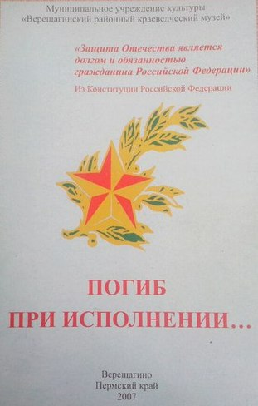

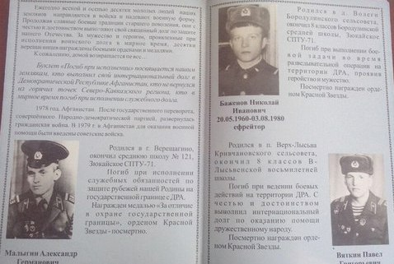

Приложение 2

Управление образования администрации Верещагинского муниципального района

Муниципальное автономное учреждение

Дополнительного образования

«Станция юных туристов»

# АНКЕТА-ОПРОСНИК ДЛЯ ЖИТЕЛЕЙ СЕПЫЧЕВСКОГО ПОСЕЛЕНИЯ «Что ты знаешь об Афганской войне?»

Уважаемые участники опроса!  
Просим Вас ответить на вопросы анкеты. Данная анкета – часть исследования по теме «Память о войне в Афганистане».

Цель исследования - выявить способы увеличения информированности и заинтересованности жителей Сепычевского поселения к истории войны в Афганистане.

Ваше мнение поможет выявить уровень знаний жителей Сепычевского поселения о событиях Афганской войны.

Опрос проводится анонимно.  
Внимание! Просим вас при заполнении анкеты не пользоваться справочной литературой.

*Блок №1*

1. Ваш возраст______________________________________________________________________
2. Ваш пол_________________________________________________________________________
3. Ваше образование ________________________________________________________________
4. Ваша сфера деятельности __________________________________________________________
5. Отношение к воинской обязанности и воинское звание (при наличии)

________________________________________________________________________________

1. Сколько лет Вы проживаете в Сепычевском поселении?_________________________________

*Блок №2*

1. Изучали (изучаете) ли Вы Афганскую войну в школе?___________________________________
2. Где находится Афганистан? Какие сведения об этой стране вы можете вспомнить? _________________________________________________________________________________

_________________________________________________________________________________

1. Когда началась Афганская война? Сколько лет длилась?_________________________________
2. Какова причина ввода наших войск? За что боролась наша страна?
3. Мы пытались защитить южные рубежи нашей страны
4. Мы вели военную гонку с США
5. Наша власть боялась прихода к власти в Афганистане враждебных сил
6. Чем закончилась эта война?
7. Победой наших войск
8. Неудачей в подавлении сил противника и выводом войск
9. Поражением
10. Сколько наших солдат погибло в той войне?___________________________________________
11. *Блок №3*
12. Участвовал ли кто-то из ваших родственников и близких в Афганской войне. Если да, то кто?

_________________________________________________________________________________

Обсуждали ли вы с ними события тех лет?_____________________________________________

_________________________________________________________________________________

_________________________________________________________________________________

1. Насколько значимы лично для вас события тех лет по шкале от 1 до 10, где 1-незначимо, 10-имеет большое значение? _________________________________________________________
2. Знаете ли вы какие-нибудь памятники воинам-афганцам в вашем :

поселении_______________________________________________________________________

районе__________________________________________________________________________

крае____________________________________________________________________________

1. Хотели бы вы поучаствовать в мероприятии, посвященном воинам Афганской войны в Сепычевском поселении. Оцените свое желаниепо шкале от 1 до 10, где 1-не хочу участвовать, 10-имею большое желание поучаствовать?

Спасибо за участие в опросе!

Приложение 3

Вручение медалей к 20-летию вывода войск из Афганистана

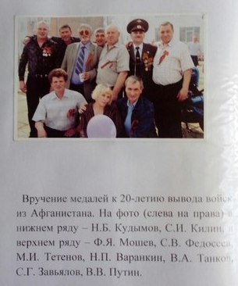

Приложение 4

**Таблица 1. Сравнительный анализ результатов анкетирования**

|  |  |  |
| --- | --- | --- |
| Критерий оценки  Возрастная  группа респондентов, лет | Оценка уровня знаний истории войны в Афганистане, %  (данные отображены в диаграмме 1)  Блок №2 состоит из 5 вопросов на общую осведомленность о афганской войне. В таблице отражено количество правильных ответов респондентов из общего количества ответов | Значимость  (данные отображены в диаграмме 2)  На вопрос №15 «Насколько значимы лично для вас события тех лет по шкале от 1 до 10, где 1-незначимо, 10-имеет большое значение?» были получены ответы: |
| 10-17 (51 чел.) | 24 из 255 (9,4%) | 1 (незначимо) –6 чел.,  2 – 11 чел., 3 – 9 чел.,  4 – 4 чел., 5 – 2 чел.,  6 – 8 чел., 7 – 3 чел.,  8 – 2 чел., 9 –4 чел.,  10 (имеет большое значение) – 2 чел. |
| 18-25 (33 чел.) | 12 из 165 (7,2%) | 1 (незначимо) – 0 чел.,  2 – 0 чел., 3 – 1 чел.,  4 – 0 чел., 5 – 2 чел.,  6 – 5 чел., 7 – 11 чел.,  8 – 10 чел., 9 – 2 чел.,  10 (имеет большое значение) – 2 чел. |
| 26-35 (46 чел.) | 113 из 230 (49,1%) | 1 (незначимо) – 1 чел.,  2 – 0 чел., 3 – 0 чел.,  4 – 0 чел., 5 – 3 чел.,  6 – 8 чел., 7 – 19 чел.,  8 – 12 чел., 9 – 2 чел.,  10 (имеет большое значение) – 1 чел. |
| 35 и старше (61 чел.) | 185 из 305 (60,6%) | 1 (незначимо) – 0 чел.,  2 – 1 чел., 3 –0 чел.,  4 – 2 чел., 5 – 4 чел.,  6 – 11 чел., 7 – 15 чел.,  8 – 10 чел., 9 – 13 чел.,  10 (имеет большое значение) – 5 чел. |

**Диаграмма 1. Уровень знаний истории войны в Афганистане**

**Диаграмма 2. Значимость событий Афганской войны по шкале от 1 до 10**

Приложение 5

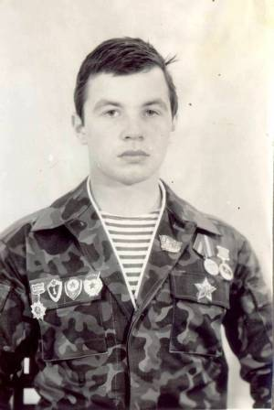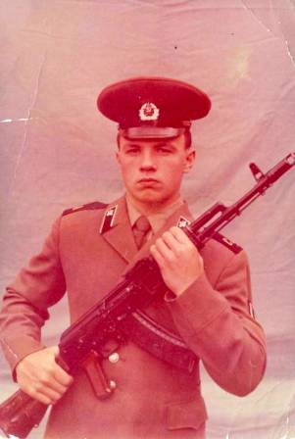

Ь

БальБ

*Бальчунас Виталий Иванович*

Приложение 6

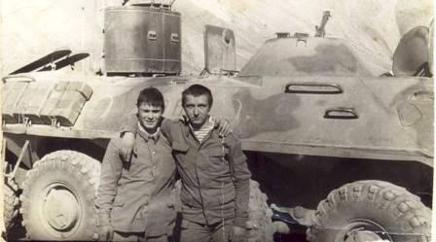

*Блинов Владимир Варламович (слева)*

Приложение 7

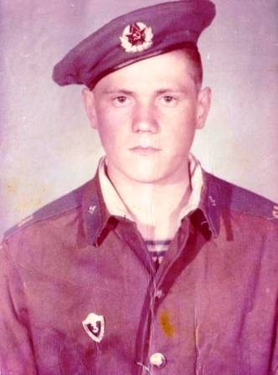*Мезенцев Валерий Нестерович*

